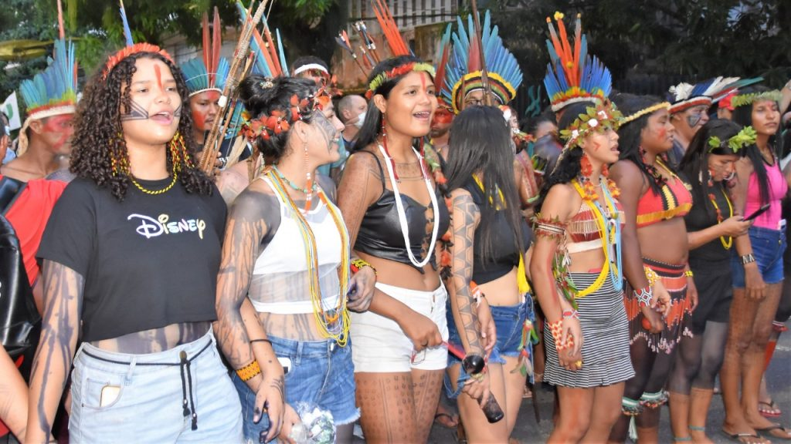
FOSPA 2022 “No voy a renunciar a la Amazonia
Este es uno de los gritos que resonaron por las calles de Belém, Brasil, durante la Marcha de apertura del X Foro Social Panamazónico – FOSPA, que reunió a unas 5 mil personas en la tarde del jueves 28 de julio.
Por Vanessa Xisto y Rosa Martins/REPAM
El FOSPA pretende articular a los pueblos y movimientos sociales de diferentes países en torno a las cuestiones económicas, sociales y ambientales relacionadas a la región Amazónica, así como combatir el racismo y el autoritarismo, defender los territorios y el autogobierno de los pueblos en la selva, ríos, campos y ciudades y detener la destrucción ambiental de la Amazonía.
Para la organización, la edición de este encuentro que tiene a Brasil como anfitrión está relacionada con las ofensivas de los gobiernos contra el bioma, los derechos de los pueblos tradicionales y la necesidad de fortalecer nuevas alternativas y acciones estratégicas en defensa del territorio.

¿QUÉ ES LA FOSPA?
El Foro Social Panamazónico (FOSPA) es un evento/proceso de alcance global que surgió dentro del Foro Social Mundial, para luchar por la vida, la Amazonía y sus pueblos. Es un espacio de articulación de los pueblos y movimientos sociales para la incidencia y la resistencia política y cultural contra el modelo de desarrollo neoliberal, neocolonial, extractivista, discriminatorio, racista y patriarcal.
En todos los países de la Pan-Amazonía, nuestros pueblos continúan su lucha secular contra el colonialismo, el capitalismo, el racismo, el patriarcado, el extractivismo y muchas otras estructuras de poder asimétricas y violentas de poder que promueven el genocidio, etnocidio y ecocidio. La unión para el fortalecimiento de la resistencia de los pueblos de la Pan-Amazonía constituye el sentido del FOSPA.
Al mismo tiempo que necesitamos alimentar las luchas y resistencias de nuestros pueblos en todos los territorios de la Panamazonía, también necesitamos una lectura estratégica, histórica y geopolíticamente situada de la coyuntura de nuestra región, que nos permita tomar decisiones que articulen fuerzas para la defensa de la Panamazonía y sus pueblos.
https://www.repam.net/es/fospa-2022-no-voy-a-renunciar-a-la-amazonia/#:~:text=FOSPA%202022%3A%20%E2%80%9CNO%20VOY%20A%20RENUNCIAR%20A%20LA%20AMAZONIA%E2%80%9D

